Отделение Соцфонда назначило многодетной челябинке ежемесячную выплату после присвоения звания «Мать-героиня»
В Челябинской области мать одиннадцати детей получила государственное звание «Мать-героиня». Сразу после присвоения почетного статуса Отделение Социального фонда России по Челябинской области автоматически назначило женщине ежемесячную выплату — без заявлений, документов и личного визита в клиентскую службу.
С этого года Отделение СФР беззаявительно предоставляет новую меру государственной поддержки женщинам, удостоенным Указом Президента России звания «Мать-героиня». В современной истории региона Наталья Куприна стала четвертой женщиной, получившей эту высокую награду.
Ежемесячная денежная выплата устанавливается с даты присвоения звания «Мать-героиня» и составляет 76 458,40 руб. (индексируется ежегодно с 1 февраля). Отделение СФР принимает решение о назначении выплаты по данным регионального Министерства социальных отношений и проинформирует об этом женщину, направив уведомление в личный кабинет на портале «Госуслуги».
«Наталья Куприна является ярким примером подвига материнства. Присвоение ей звания „Матьгероиня“ — это не только дань уважения, но и подтверждение того, что государство видит и ценит её вклад в сохранение традиций большой, дружной семьи. Это понастоящему вдохновляющий пример. В её любви и заботе столько силы, что просто восхищаешься! И наша задача — сделать так, чтобы поддержка приходила к таким семьям проактивно и своевременно», — рассказала управляющий Отделением СФР по Челябинской области Татьяна Бажаева.

Удостоенные звания «Мать-героиня» вправе выбрать: ежемесячную денежную выплату или льготы (бесплатные лекарства, проезд, освобождение от оплаты ЖКУ, предоставление земельного участка и др.). Если женщина хочет получать льготы вместо выплаты, ей нужно подать заявление в Отделение СФР в течение месяца после присвоения звания. Новый способ поддержки начнет действовать с 1-го числа следующего месяца.

В дальнейшем решение можно менять ежегодно. Подать это заявление нужно до 31 декабря, а изменения вступят в силу с 1 января. Направить его можно любым удобным способом: через портал «Госуслуги», в клиентской службе Отделения СФР или в МФЦ.
Управляющий Отделением СФР Татьяна Бажаева лично поздравила Наталью Куприну с присвоением звания «Матьгероиня», поблагодарила за самоотверженный материнский труд. Наталья Владимировна по праву является настоящей гордостью Южного Урала.
«Наша семья тронута вниманием и поддержкой Отделения Соцфонда. Выплату назначили без лишних хлопот. В большой семье каждая минута на счету, и такая забота по-настоящему бесценна. Мы с мужем стараемся дать нашим детям всё самое лучшее. Видеть, как они растут, радоваться их успехам, быть рядом в трудную минуту — в этом и есть главное счастье. Выплата будет приходить ежемесячно, и моему материнскому сердцу от этого чуточку спокойнее. Для меня такая поддержка — это не просто деньги, она дает уверенность в завтрашнем дне и добавляет душевного спокойствия», — отметила Наталья Куприна.

Напомним, что ещё в начале года Отделение СФР по Челябинской области беззаявительно назначило ежемесячную денежную выплату сразу трём жительницам региона, имеющим такое почетное звание (подробнее — на сайте).

Уточнить информацию по вопросам мер государственной поддержки семьи с детьми можно по телефону единого контакт-центра СФР: 8 800 100 0001 (звонок бесплатный).

Фото пресс-службы Отделения СФР по Челябинской области.
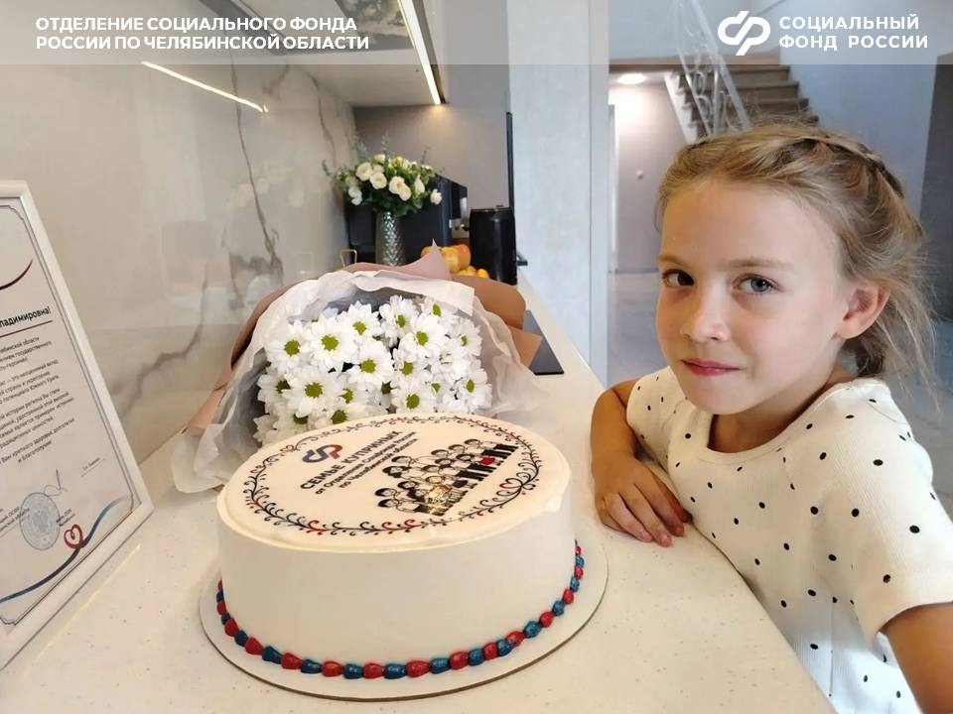

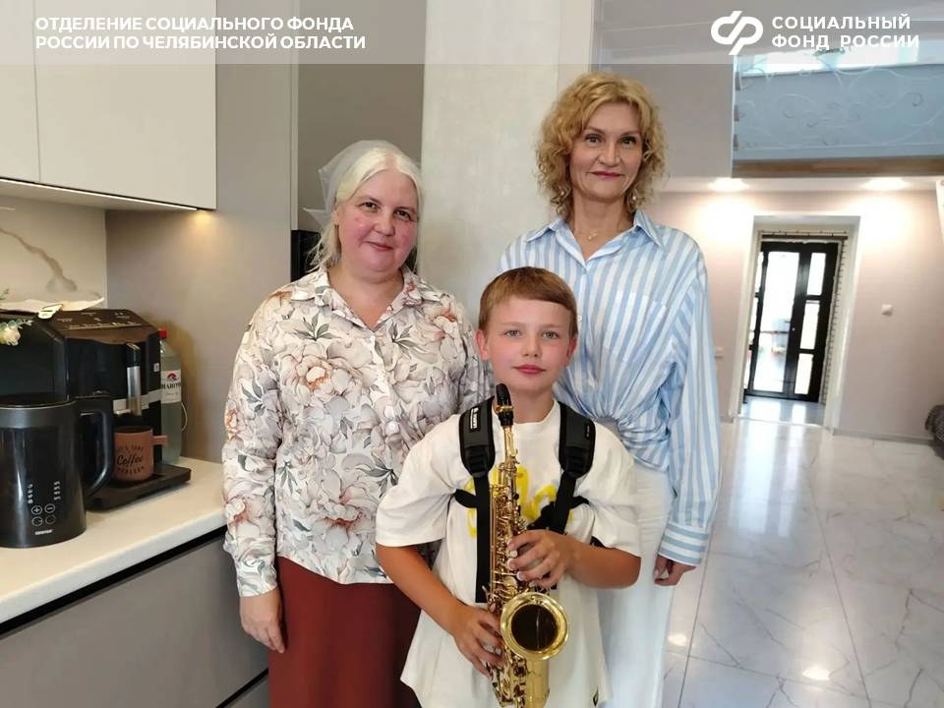

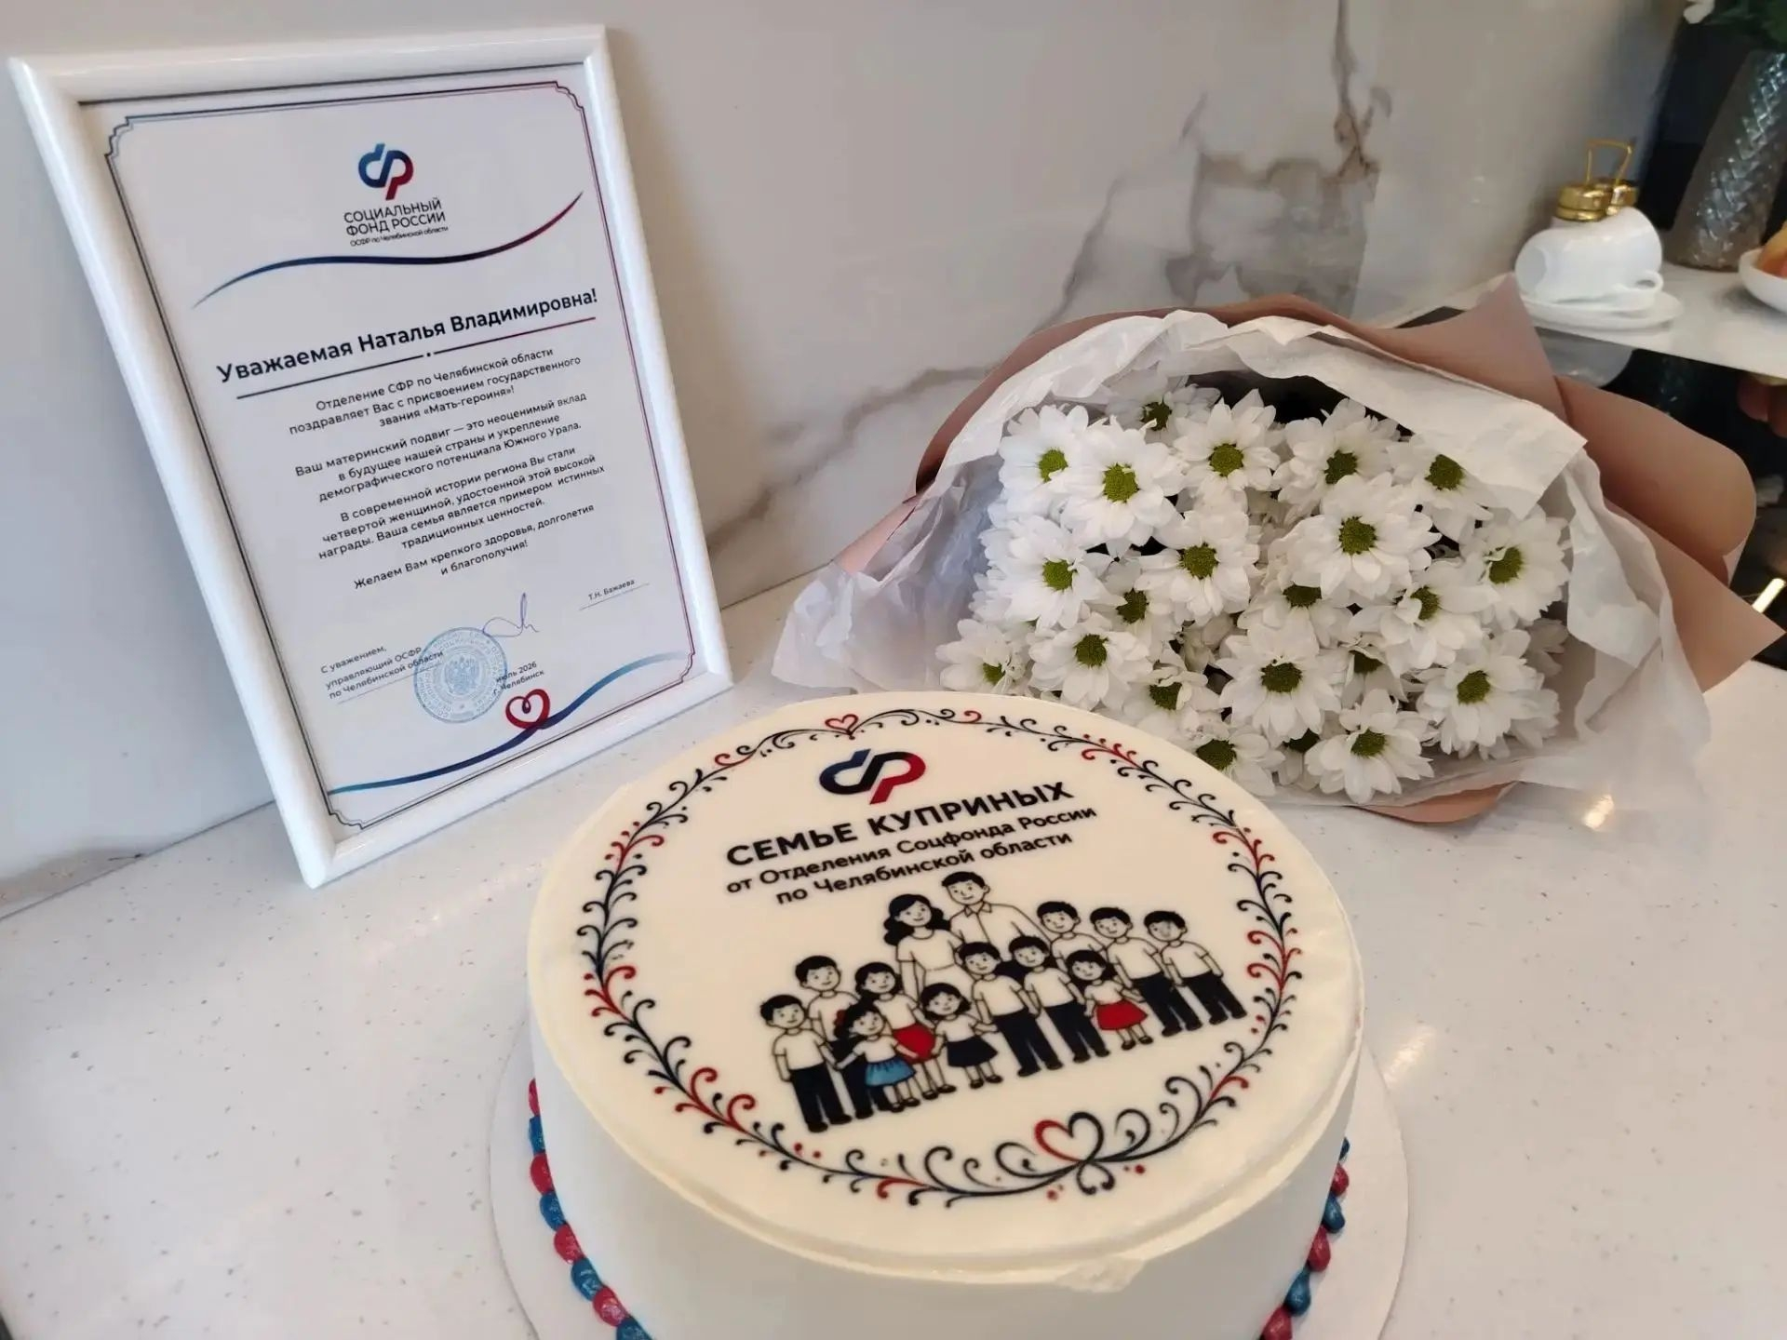

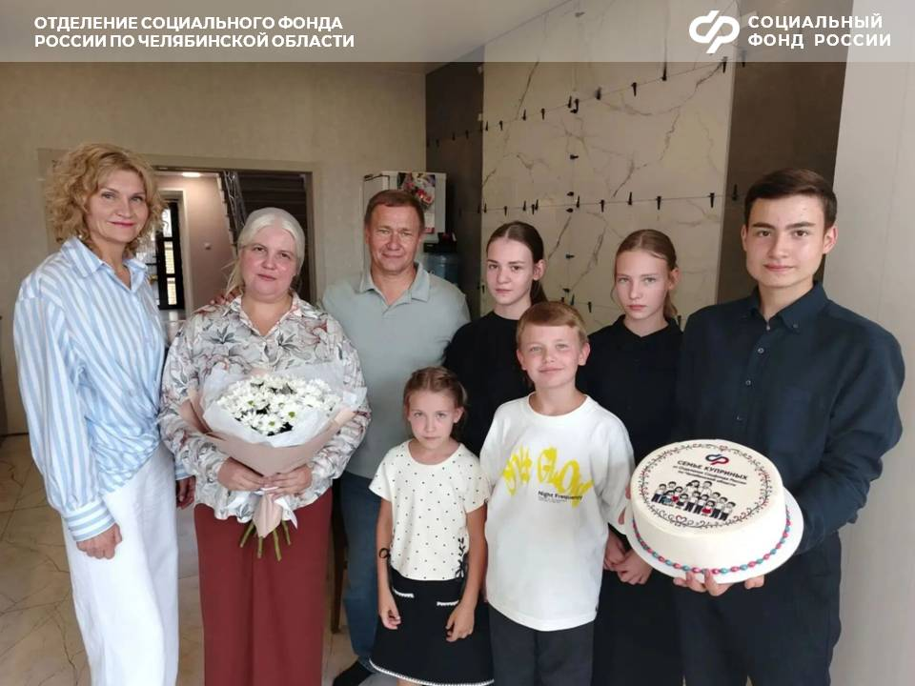

Указ Президента РФ от 15 августа 2022 года № 558.

